北京市丰台区市政市容管理委员会
2016年度政府信息公开工作年度报告

本报告是根据《中华人民共和国政府信息公开条例》要求，由北京市丰台区市政市容管理委员会（以下简称我委）编制的2016年度政府信息公开工作年度报告。全文包括基本情况，主动公开政府信息的情况，回应解读情况，依申请公开政府信息和不予公开政府信息的情况，因政府信息公开申请行政复议、提起行政诉讼的情况，政府信息公开工作存在不足及改进措施。
本报告中所列数据的统计期限自2016年1月1日起，至2016年12月31日止。本报告的电子版可在“北京丰台”网站（http://www.bjft.gov.cn/）下载。如对报告有任何疑问，请与我委联系（地址:北京市丰台区文体路2号院丰台区市政市容管理委员会法制宣传科；邮编：100071；联系电话：010-83656273；电子邮箱：fazhike2013@163.com）。

一、基本情况
2016年，我委认真履行《中华人民共和国政府信息公开条例》规定的法定义务，在提高政府工作透明度、促进依法行政，服务人民群众生产、生活和经济社会活动等方面发挥了积极作用。
（一）加强培训，提高机关干部依法行政能力。按照《丰台区2016年度依法行政培训方案》的要求，制定了我委2016年度依法行政培训计划。计划中安排了“两次”关于信息公开的相关内容：上半年在主任办公会前安排法律顾问向科以上干部解读了《中华人民共和国政府信息公开条例》、《北京市政府信息公开规定》；下半年安排法律顾问结合信息公开案例及我委政府信息依申请公开中存在的一些问题在主任办公会上向科以上干部进行了讲解。同时，我委还积极参加了区信息公开办组织的各项培训活动。通过学习和培训，使大家加深对信息公开工作的理解，不断提高机关干部依法行政的能力。
（二）加强领导，完善政府信息公开制度建设。一是明确主管领导、主管科室和具体负责人，并报区政府备案。二是按照2016年政务公开工作要点要求，制定工作方案，明确分工职责，落实责任人员，及时做好重点领域的信息公开工作，做到年度工作目标明确，计划措施落实到位。三是健全工作机制，建立包括及时清理过期信息、公开前保密审查、受理电话咨询、澄清虚假或不完整信息、专栏管理、受理依申请公开、进行年度报告等项目在内的信息公开工作机制。
二、主动公开情况
（一）主动公开政府信息情况。2016年，通过“北京丰台”、我委门户网站政府信息公开专栏主动公开政府信息140条，全文电子化率为100%。其中：行政职责类信息4条，占总数的2.86%；规划计划类信息1条，占总数的0.71%；业务动态类信息135条，占总数的96.43%。
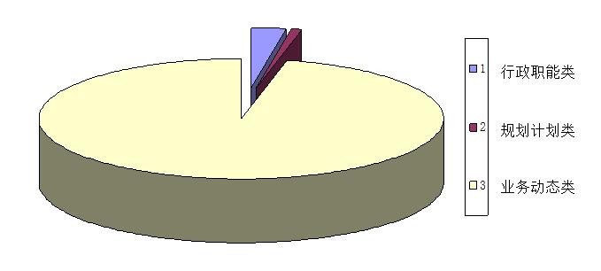
（二）重点领域公开政府信息情况。2016年，通过“北京丰台”、我委门户网站、丰台报、区政府1号楼1层大厅公开重点领域政府信息17条。其中：主动公开财政预算决算、“三公”经费和行政经费信息2条，占总数的11.76%；主动公开行政机关与人民群众利益相关的公共企事业单位进行监督管理的信息3条，占总数的17.65%；主动公开城乡环境建设综合考评结果信息12条，占总数的70.59%。
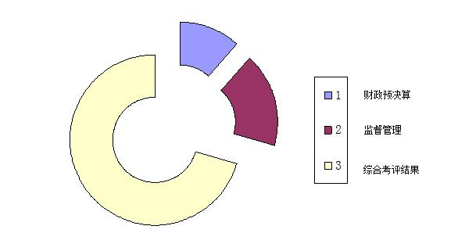

（三）通过不同渠道和方式公开政府信息的情况,总条数为202条。其中：政府网站公开的政府信息数157条，占总数的77.72%；政务微博公开政府信息数20条，占总数的9.90%；政务微信公开政府信息数20条，占总数的9.90%；其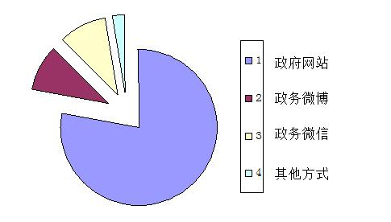他方式公开政府信息数5条，占总数的2.48%。

三、回应解读情况
通过媒体信息参阅回应公众关注热点或重大舆情数12次，我委主要领导参加政府网站在线“城市管理访谈”1次。
四、依申请公开情况
（一）收到申请数23件。其中：当面申请数18件，占总数的78.26%；信函申请数4件，占总数的17.39%；网络申请数1件，占总数的4.35%。
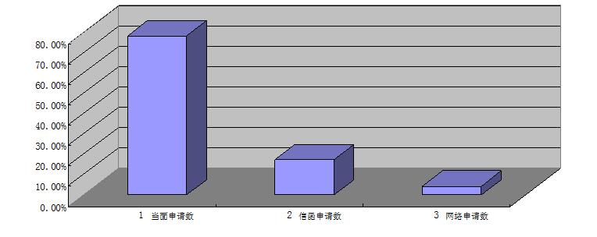
（二）申请办结数25件。其中：按时办结数24件，占总数的96%；延期办结数1件，占总数的4%。
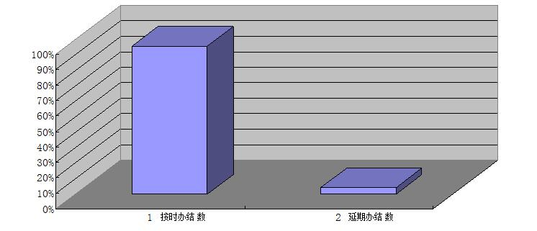
（三）申请答复数25件。其中：同意公开答复数14件，占总数的56%；同意部分公开答复数2件，占总数的8%；不同意公开答复数2件，占总数的8%；不属于本行政机关公开数2件，占总数的8%；申请信息不存在数5件，占总数的20%。
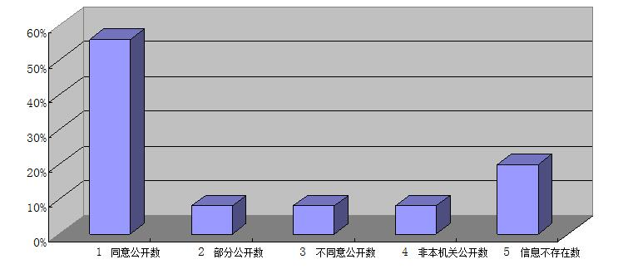
（四）依申请公开政府信息收费情况
依据《北京市行政机关依申请提供政府信息收费办法（试行）》要求，我委本年度未收取申请人依申请公开政府信息检索、复制、邮寄等费用。
五、复议、诉讼和举报情况
（一）行政复议情况。我委共接到行政复议件数量为2件，维持具体行为数2件。1、段秀芬、范万清申请政府信息公开案件，在北京市市政市容管理委员会进行行政复议，结果维持了丰台区市政市容管理委员会作出的政府信息公开告知书；2、邓秀敏申请政府信息公开案件，在丰台区政府法制办进行行政复议，结果维持了丰台区市政市容管理委员会作出的政府信息公开告知书。
（二）行政诉讼情况。我委共接到行政诉讼件数量为2件，维持具体行政行为或者驳回原告诉讼请求数2件。1、段秀芬、范万清起诉政府信息公开案件，在丰台区人民法院审理，由于段秀芬、范万清没有按时交纳诉讼费，法院裁定按照自动撤诉处理；2、邓秀敏起诉政府信息公开案件，在丰台区人民法院审理，结果判决驳回起诉。
（三）举报投诉情况。我委共接到举报投诉件8件，主要反映道路拥堵、市容环境、供暖不热、停车难等问题，针对举报投诉的问题，我委都认真、及时地进行了处理和答复。
六、存在不足及改进措施
今年我委信息公开工作有了长足的进步，但与社会公众对政府信息公开透明的需求相比仍然存在诸多需要改进和加强的方面。
（一）存在不足
一是对法律法规学习不够，对法律法规尺度掌握不够精准；二是政府信息保管不全。
（二）改进措施
一是加强对《条例》、《规定》的学习和理解。利用主任办公会、机关全体会等时机，继续安排法律顾问向大家解读《条例》、《规定》的主要内容，并结合案例讲解实际工作中如何预防容易出现的一些问题。积极参加市区组织的各项培训，提高业务技能。二是进一步主动解疑释惑，针对公众关注的热点问题，主动、及时回应公众关切。三是严格按照档案资料保管留在要求，强化各科室资料留存、存档意识。四是进一步规范依申请公开工作，完善受理、办理、答复等工作流程，细化服务标准，提高办理水平。

丰台区市政市容管理委员会
二〇一七年三月

